Консультация для родителей

«СКАЗЫ П.П. БАЖОВА»
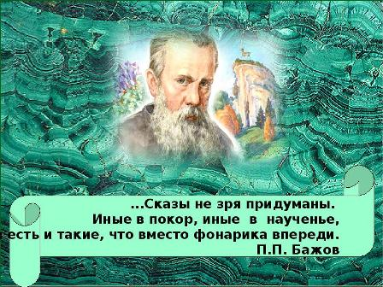

Воспитание патриотических чувств - задача каждого родителя, воспитателя, педагога. Начинать нужно с малого-с любви к родному городу, краю.
Уральский край – богат он своей историей, своими тайнами, своими мастерами да умельцами. Урал - «редчайшее место и по мастерам, и по красоте». Невозможно познать красоту Урала, если не побывать на удивительных, чарующих тишиной и покоем уральских прудах и озерах, в сосновых борах, на легендарных горах. Здесь на Урале, веками жили и трудились талантливые мастера, только здесь мог изваять свой каменный цветок Данила-мастер, и где-то здесь уральские мастера видели Хозяйку медной горы.
Действительно уральцы очень любят свою природу, но довольно плохо знакомы с богатством Уральского сказочного литературного наследия. А ведь образы, созданные Павлом Бажовым, имеют непосредственное отношение к культуре и истории Урала. Бажов - по теперешним меркам, самый настоящий культовый писатель, создавший новую уральскую мифологию на основе легенд и преданий».
Павел Бажов много лет собирал и изучал устное народное творчество древних Уральских гор. На основе преданий, легенд и поверий Павел Бажов писал свои оригинальные произведения, в которых вымысел тесно переплетается с реальной жизнью. Рядом с мифическими существами живут обычные люди, среди которых мастера умельцы и просто добрые люди, занимают особое место. Начинать знакомить детей со сказами П.П. Бажова с таких произведений как:
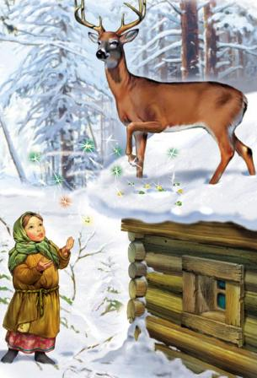
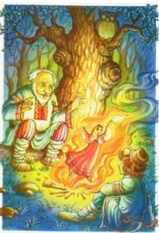
1. «Серебряное копытце».
Сказ о доброте к детям сиротам, о любви к животным, о прекрасных качествах шестилетнего ребенка: смелость, трудолюбие, рассудительность, неуемное любопытство. Начинаю знакомить с минералами, которые летят из-под копытца волшебного козлика
.
2. «Огневушка – Поскакушка».
Впервые акцентирую внимание на уральском говоре. Беседуем о бескорыстие и оптимизме героя, о необычном знаке на золото - огненной девочки.
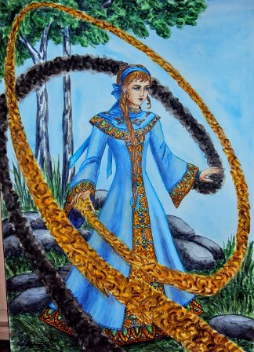
3. «Голубая змейка».
Адресую сказ мальчикам. Главный акцент на крепкой дружбе мальчишек, которые даже дерутся оберегая друг друга от беды.
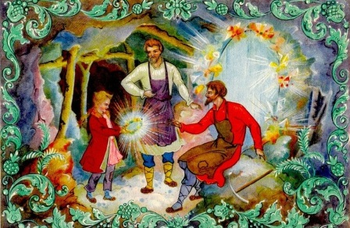

4. «Таюткино зеркальце».
Бедность и горе, тяжелая работа не озлобляют человека, а усиливают любовь Гаврилы к своей бойкой, озорной выдумщице, веселой любопытной Таютке, которой не зря уделяет внимание сама Малахитница.
Все дети в сказах Бажова добры, веселы, трудолюбивы, не жадничают, ужасно любопытны и любознательны. Провожу аналогию – и мы такие же, не смотря на разделяющие нас века.
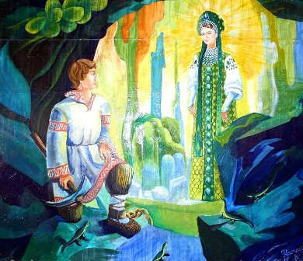
Детям 6-7 лет .
- «Медной горы хозяйка».
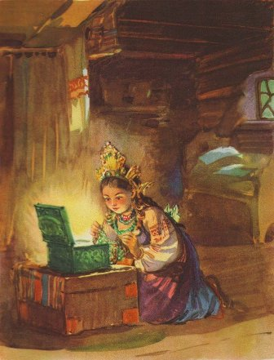
Знакомимся с главной героиней сказов – хозяйкой огромных, подземных богатств Урала. Это опасная, могучая сила «худому с ней встретиться горе и доброму радости мало», - говорит о ней писатель. Здесь впервые говорим о великой силе любви.

2. «Малахитовая шкатулка».
Это продолжение первого сказа. Главное произведение Бажова, которое стало символом Урала. Танюшка необычайно красивая, строгая девушка, мастерица – вышивальщица, отмечена знаком Малахитница. Драгоценности, таинственные события завораживают воображение детей, будят фантазию.
Знакомство с коллекцией украшений из уральских самоцветов.

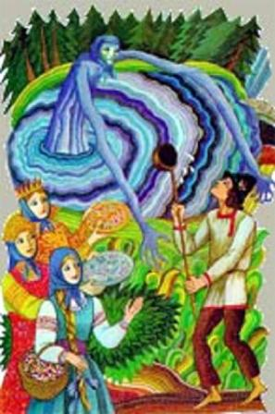
3. «Синюшкин колодец».
Говорим об уральской природе, нашем болотистом крае, об уважении к памяти родных, о бедности горняков, об отношении людей труда к богатству.
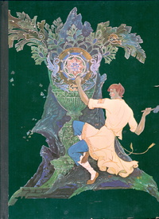

4. «Каменный цветок».
Тема талантливых уральских камнерезов, красота уральской природы, которую нельзя воплотить в камне, даже самым знаменитым мастерам. Знакомство с поделками из камня.
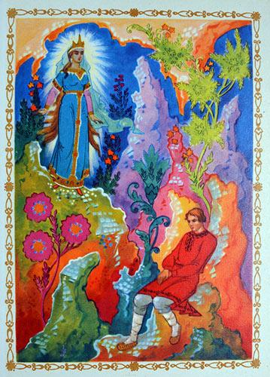
5. «Горный мастер».
Верность любви помогает преодолеть любые преграды, завоевать уважение даже могучей тайной силы.

Эти произведения знакомят детей со сложными человеческими отношениями, талантливыми горными мастерами, славит человека труда, что является актуальнейшей задачей нашего времени.

Чтобы дети могли запомнить эти сказы можно с детьми поиграть в следующие игры:
- Узнай сказ по: обложке, имени героя, отрывку, диалогу, предмету, слову, звуку.
- Викторина по сказам П.Бажова.
- «Придумай счастливый конец сказа».
- Разгадывание кроссвордов.
- Лепка из пластилина, рисование героев сказов.
Сказы П.П. Бажова универсальны, они хорошо воспринимаются и взрослыми, и дошкольниками. Через символические образы сказов дети узнают свой родной край: малахитовая шкатулка, Серебряное копытце, каменный цветок – это символы могучего Урала.
- Через сказы великого земляка дети увидят убедительный образ уральского мастера, изделия которого - гордость России.
- Полюбят необычных героев сказов, «тайную силу», хранителей земельных богатств Урала.
- Узнают истинные общечеловеческие ценности: трудолюбие, щедрость, любовь, любознательность, творчество.
- Дети бесконечно могут рассматривать, играть самоцветами, видеть красоту и разнообразие богатств Урала.
- Услышат красоту, выразительность, мелодичность, точность уральского говора.
- Сказы П. Бажова способны донести до детских душ нашу причастность к родной уральской земле, что немаловажно для формирования патриотических чувств дошкольника.
Читайте вместе с детьми!!!
Желаем удачи!!

